Exercícios com Gabarito de Biologia Ecologia - Ciclos Biogeoquímicos

- (ENEM) De acordo com a legislação brasileira, são tipos de água engarrafada que podem ser vendidos no comércio para o consumo humano:

água mineral: água que, proveniente de fontes naturais ou captada artificialmente, possui composição química ou propriedades físicas ou físico-químicas específicas, com características que lhe conferem ação medicamentosa;

água potável de mesa: água que, proveniente de fontes naturais ou captada artificialmente, possui características que a tornam adequada ao consumo humano;

água purificada adicionada de sais: água produzida artificialmente por meio da adição à água potável de sais de uso permitido, podendo ser gaseificada.

Com base nessas informações, conclui-se que

a) os três tipos de água descritos na legislação são potáveis.

b) toda água engarrafada vendida no comércio é água mineral.

c) água purificada adicionada de sais é um produto natural encontrado em algumas fontes específicas.

d) a água potável de mesa é adequada para o consumo humano porque apresenta extensa flora bacteriana.

e) a legislação brasileira reconhece que todos os tipos de água têm ação medicamentosa.

- (ENEM) Nos últimos 50 anos, as temperaturas de inverno na península antártica subiram quase 6 ºC. Ao contrário do esperado, o aquecimento tem aumentado a precipitação de neve. Isso ocorre porque o gelo marinho, que forma um manto impermeável sobre o oceano, está derretendo devido à elevação de temperatura, o que permite que mais umidade escape para a atmosfera. Essa umidade cai na forma de neve.

Logo depois de chegar a essa região, certa espécie de pingüins precisa de solos nus para construir seus ninhos de pedregulhos. Se a neve não derrete a tempo, eles põem seus ovos sobre ela. Quando a neve finalmente derrete, os ovos se encharcam de água e goram.

Scientific American Brasil, ano 2, n.º 21, 2004, p.80 (com adaptações).

A partir do texto acima, analise as seguintes afirmativas.

I. O aumento da temperatura global interfere no ciclo da água na península antártica.

II. O aquecimento global pode interferir no ciclo de vida de espécies típicas de região de clima polar.

III. A existência de água em estado sólido constitui fator crucial para a manutenção da vida em alguns biomas. É correto o que se afirma

- apenas em I.
- apenas em II.
- apenas em I e II.
- apenas em II e III.
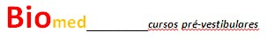
e) em I, II e III.

3) (ENEM) O diagrama abaixo representa, de forma esquemática e simplificada, a distribuição da energia proveniente do Sol sobre a atmosfera e a superfície terrestre. Na área delimitada pela linha tracejada, são destacados alguns processos envolvidos no fluxo de energia na atmosfera.
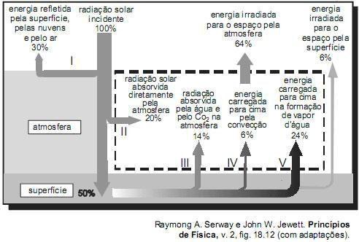

A chuva é o fenômeno natural responsável pela manutenção dos níveis adequados de água dos reservatórios das usinas hidrelétricas. Esse fenômeno, assim como todo o ciclo hidrológico, depende muito da energia solar. Dos processos numerados no diagrama, aquele que se relaciona mais diretamente com o nível dos reservatórios de usinas hidrelétricas é o de número

- I.
- II.
- III.
- IV.
- V.

4) (ETEs) A dinâmica do ciclo do carbono é muito variável, quer no espaço quer no tempo. As emissões de carbono ocorrem devido às ações dos seres vivos ou devido a outros fenômenos, como uma erupção vulcânica que, por exemplo, provoca um aumento temporário de carbono na atmosfera.

O seqüestro (absorção) do carbono da atmosfera (CO₂) é feito principalmente pelos seres clorofi lados que, no processo de fotossíntese, sintetizam a molécula da glicose(C₆H₁₂O₆).

Para manter armazenado, por longo prazo, o carbono que foi retirado da atmosfera, é aconselhável

- controlar as atividades vulcânicas.

- transformar as florestas em zonas agrícolas.

- instalar hortas em grande parte das residências.

- impedir o desflorestamento e estimular o reflorestamento.

- diminuir a biodiversidade, facilitando os cálculos sobre as atividades respiratórias.

5) (ETEs) Considere a canção “Água”, de Paulo Tatit e

Arnaldo Antunes.

Da nuvem até o chão, Do chão até o bueiro, Do bueiro até o cano, Do cano até o rio,
Do rio até a cachoeira...

Da cachoeira até a represa,

Da represa até a caixa d’água, Da caixa d’água até a torneira,

Da torneira até o filtro, Do filtro até o copo. Do copo até a boca, Da boca até a bexiga,

Da bexiga até a privada, Da privada até o cano, Do cano até o rio...

Do rio até outro rio, Do outro rio até o mar,

Do mar até outra nuvem....

(SILVEIRA, Ieda. A Geografia da gente. São Paulo: Ática, 2003. P. 8)

A letra da canção faz referência

- ao ciclo da água e à ação do homem sobre a natureza.
- à rede hidrográfica e ao consumo inadequado da água.

- à rede de esgoto e à ação da natureza sobre o homem.

- à bacia hidrográfica e à submissão do homem à natureza.

- ao abastecimento de água e ao sistema de canalização de esgoto.

6) (ETEs) Uma comunidade de uma determinada cidade resolveu adotar um rio para que ele continue sendo vital ao ecossistema de sua região. Para identificar os passos a serem dados visando à elaboração de um plano de recuperação de um rio, é necessário verificar as seguintes possibilidades:

I. Água Verde: pode significar algas demais na água; isso torna difícil a existência de qualquer outra vida no rio. II. Água Turva: terra demais na água; isso torna difícil a respiração dos peixes.

III. Cheiro de ovo podre: esgotos podem estar sendo descarregados no rio.

IV. Camada laranja ou vermelha sobre a água: pode indicar que uma fábrica está despejando poluentes no rio. V. Espumas ou bolhas na água: podem ser o sinal de um vazamento de sabão de residências ou fábricas.

(Adaptado de: 50 pequenas coisas que você pode fazer para salvar a Terra, Rio de Janeiro: Record, s/d. p. 94) Identifique a alternativa que apresenta uma proposta adequada para melhorar a vida de um rio.
- Para combater as algas mencionadas no item I, é preciso derramar grande quantidade de óleo diesel a fim de eliminá-las.

- Para diminuir a quantidade de terra na água, conforme o item II, torna-se importante plantar mais plantas nativas nas margens a fim de evitar a erosão.

- O problema descrito no item III pode ser facilmente resolvido, colocando-se água sanitária nas margens do rio.

- O problema presente no item IV somente poderá ser solucionado com uma proposta apresentada à Câmara Municipal de retirar as indústrias da cidade.

- Com o objetivo de resolver a situação presente no item V, deve-se substituir o consumo de sabão por detergente líquido.

7) (ETEs) A produção de papel consome muita água e produz resíduos que potencialmente podem contaminar um corpo hídrico.

Por outro lado, na fabricação de uma tonelada de papel, a partir de papel usado, o consumo de água é muitas vezes menor e o consumo de energia é cerca da metade.

Sobre a reciclagem do papel pode-se afirmar que

I. não traz nenhum benefício social, pois diminui a oferta de mão-de-obra.

II. diminui o consumo de matéria-prima, o que significa menos árvores a serem cortadas.

III. diminui o consumo de água e também a produção dos resíduos que podem poluir um corpo hídrico.

IV. não é considerável a economia de recursos naturais, tanto de água como de matéria-prima. São válidas as afirmações

- I e III, apenas.
- I e IV, apenas.
- II e III, apenas.
- II e IV, apenas.

- I, II, III e IV.

8) (ETEs) Todos os anos, algumas espécies de peixes sobem até as cabeceiras dos rios, nadando contra a correnteza para realizar a reprodução. É a piracema, fenômeno considerado essencial para a preservação da piscosidade (abundância de peixes) das águas de muitos rios e lagoas.

A seguir são dadas algumas informações sobre a piracema: I. As primeiras piracemas costumam acontecer por volta de outubro quando, devido às chuvas, ocorre uma série de enchentes.

II. As chuvas e as enchentes estimulam a ovulação nas fêmeas e fazem com que os peixes formem um cardume em um determinado trecho do rio, para realizar a reprodução.

III. As espécies migradoras sobem o rio em levas consecutivas que podem ser constituídas por peixes de vários tamanhos.

IV. | Os peixes nadam contra a correnteza e, por essa
razão, há uma alta produção de ácido lático em seus
músculos.
V. | Ocorre a fabricação de um hormônio provocada

pela estimulação do ácido lático. Esse hormônio é o responsável pela maturação das células reprodutoras dos peixes.

Com base nessas informações, aponte a alternativa que classifica de maneira correta as razões que levam à ocorrência da piracema.

 | Fatores | Produção | de | Reações
 | abióticos (do | substâncias |  | químicas em
 | ambiente | químicas | pelo | cadeia
 | físico) | peixe |  | (feedback)
a) | I | V |  | III
b) | I | IV |  | V
c) | III | I |  | II
d) | III | IV |  | II
e) | V | II |  | I

9) (FATEC) A água ocupa 70% da superfície da terra, sendo que desse total 97% são água salgada. Dos 3% de água doce, 0,01 vai para os rios, ficando disponível para uso.

Levando-se em conta que a água é um elemento essencial a vida, na falta de água potável não podem beber água salgada porque

- o sal ingerido é excretado pela pele e há obstrução das glândulas sudoríparas.

- o excesso de sal causa diminuição de transpiração e aumento de temperatura provocando desnaturação das proteínas do corpo.

- os sais ingeridos provocam alteração no processo de digestão doa alimentos.

- o sal ingerido em excesso leva a um equilíbrio osmótico nos néfrons, o que provoca desidratação.

- o aumento da quantidade de sais provoca diminuição da corrente sanguínea e , consequentemente parada cardíaca.

É correto dizer que a figura representa o ciclo

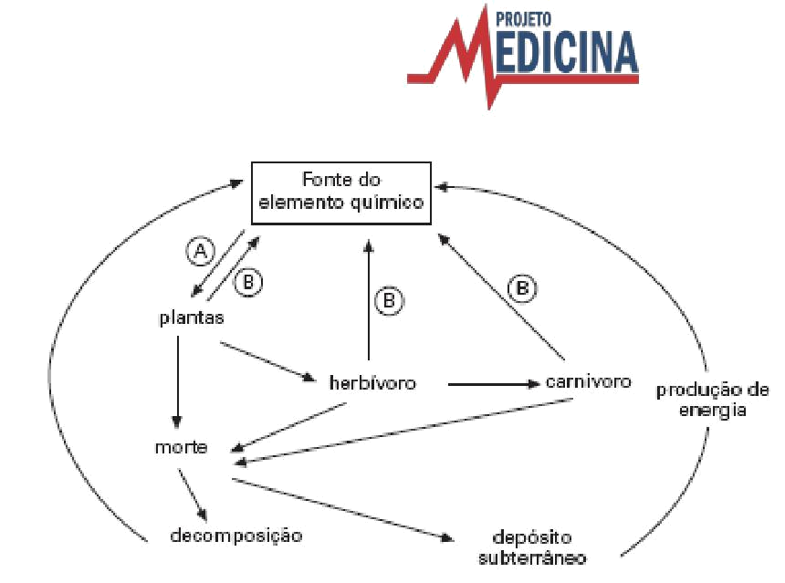
- do fósforo, e as setas A e B representam, respectivamente, o trifosfato de adenosina (ATP) e o difosfato de adenosina (ADP).

- do oxigênio, e as setas A e B representam, respectivamente, a fotossíntese e a respiração.

- da água, e as setas A e B representam, respectivamente, a precipitação e a evapotranspiração.

- do nitrogênio, e as setas A e B representam, respectivamente, a biofixação e a desnitrificação.

- do carbono, e as setas A e B representam, respectivamente, a fotossíntese e a respiração.

- (FMTM) ‘A Amazônia não está em chamas, pelo menos não na proporção dos anos anteriores. Entre junho e agosto, a queda foi de 9%, em comparação com o mesmo período de 1999. As queimadas da Amazônia são um desastre para o planeta inteiro. Estima-se que, por ano, as queimadas na região produzam a mesma quantidade de gás carbônico que a grande São Paulo’.

(Folha de S. Paulo, 24/09/2000)

O desequilíbrio ecológico que o aumento da taxa de gás carbônico na atmosfera pode provocar é

a) a destruição da camada de ozônio. b) a diminuição da fertilidade do solo.

c) o aumento da temperatura no planeta. d) a diminuição da temperatura no planeta.

e) insignificante para ser motivo de preocupação

- (Fuvest) A maior parte do nitrogênio que compõe as moléculas orgânicas ingressa nos ecossistemas pela ação de:

10) (FGV - SP) Os organismos mantêm constante troca de matéria com o ambiente. Os elementos químicos são retirados do ambiente pelos organismos, utilizados e novamente devolvidos ao meio, definindo os chamados ciclos biogeoquímicos.

A figura representa um desses ciclos.

- algas marinhas.

- animais.
- bactérias.
- fungos.

- plantas terrestres.

13) (Fuvest-1999)
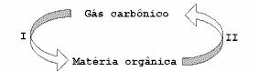

O ciclo do carbono pode ser resumido no esquema :

As etapas I e II podem ser, respectivamente:

- fotossíntese e quimiossíntese.

- decomposição e queima de combustíveis.

- fotossíntese e queima de combustíveis.

- quimiossíntese e fotossíntese.

- fermentação e respiração.

14) (Fuvest) O esquema abaixo representa o ciclo do carbono.
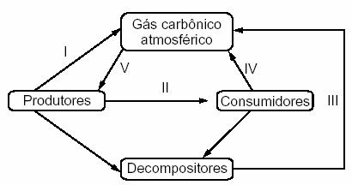

A utilização do álcool como combustível de automóveis intensifica, principalmente, a passagem representada em

- I.
- II.

- III.
- IV.
- V.

15) (Fuvest) O esquema representa o ciclo do elemento nitrogênio.
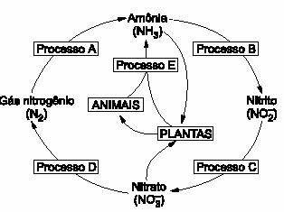

a) Explique de que maneira os animais obtêm nitrogênio para a fabricação de suas substâncias
orgânicas.

- Em quais dos processos indicados por letras (A, B, C, D e E) participam bactérias?

- Qual a importância do processo E para a continuidade da vida?

16) (Fuvest-2002) No esquema abaixo, os retângulos representam os quatro maiores reservatórios do elemento carbono em nosso planeta e as setas indicam o fluxo do carbono entre esses reservatórios.
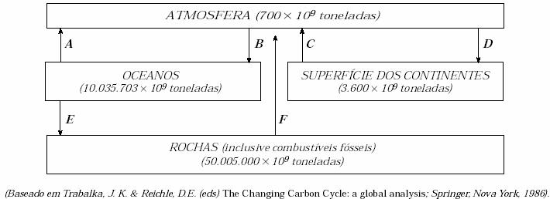

Indique, justificando:

- os fluxos que incluem os processos de fotossíntese, respiração aeróbica e fermentação, realizados pelos seres vivos atuais.

- o fluxo que é diretamente afetado pelas usinas termo-elétricas a carvão mineral.

17) (Fuvest)
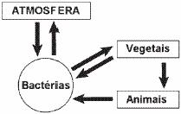

- O esquema mostra, de maneira simplificada, o ciclo de que elemento químico?

- Que informação, dada pelo esquema, permite identificar esse elemento químico?

- Cite duas classes de macromoléculas presentes nos seres vivos, que contenham esse elemento químico.

18) (Fuvest) Num ambiente aquático, vivem algas do fitoplâncton, moluscos filtradores, peixes carnívoros e microrganismos decompositores. Considerando um átomo de carbono, desde sua captura como substância inorgânica até sua liberação na mesma forma, depois de passar por forma orgânica, indique:

- a substância inorgânica que é capturada do ambiente, a maior seqüência de organismos nessa comunidade, pela qual esse átomo passa e a substância inorgânica que é liberada no ambiente;

- os processos que um único ser vivo, dessa comunidade, pode realizar para capturar e eliminar esse átomo.

19) (FUVEST) No esquema abaixo, as setas numeradas de I a IV indicam transferências de moléculas ou energia entre seres vivos e entre eles e o ambiente.
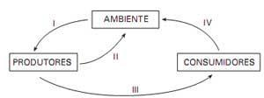
21) (PUC - RJ) As cianobactérias podem ser consideradas seres vivos auto-suficientes porque são capazes de:

- fixar tanto N₂ quanto CO₂ sob a forma de matéria orgânica.

- absorver cálcio e nitrogênio diretamente das rochas.

- fixar o H₂ atmosférico sob a forma de matéria orgânica.

- degradar qualquer tipo de matéria inorgânica ou orgânica.

- disponilizar o fósforo para outros seres vivos.

Assinale a alternativa do quadro abaixo que mostra, corretamente, as passagens em que há transferência de gás carbônico, de moléculas orgânicas ou de energia.

 | Transferência de
 | gás carbônico |  | moléculas orgânicas | energia
a) | I e II |  | I e IV | I e III
b) | I e IV |  | II | I, III e IV
c) | I, II e IV |  | III | I, II, III e IV
d) | I, II e III |  | III e IV | I, II, III e IV
e) | II, III e IV |  | II e III | I e III

20) (Mack) ELE … O FALSO VILÃO

Até pouco tempo, o Brasil só recebia elogios por seu revolucionário programa de uso do álcool feito de cana-de-açúcar para o abastecimento de carros.

[...] no entanto, o jogo começou a se inverter. O etanol transformou-se no vilão do encarecimento mundial de alimentos. Isso porque, segundo seus críticos, o uso de terras férteis para produzi-lo reduz a área destinada Ás culturas tradicionais de grãos, como arroz e trigo.

[...] A súbita ofensiva contra o etanol motivou uma forte e correta reação do governo brasileiro.

[...] no Brasil, o avanço dos canaviais até ajuda a aumentar a produção de alimentos. Isso ocorre porque o plantio de cana-de-açúcar requer rotatividade de culturas. Assim, 15% das áreas de canaviais são renovadas com outras lavouras, como a de feijão e a de soja.
Revista Veja (30/04/2008)

Analisado o texto, È correto afirmar que

- a rotatividade de culturas é o principal fator responsável pelo aumento da produção de etanol.

- a produção de alimentos aumenta, graças aos nutrientes deixados pela cana-de-açúcar no solo.

- a rotatividade de culturas aumenta a resistência da cana-de-açúcar contra as pragas.

- a rotatividade de culturas aumenta a fertilidade do solo, graças aos nutrientes deixados por plantas leguminosas como o feijão e a soja.

- a rotatividade de culturas é obrigatória para o cultivo da cana-de-açúcar.

- (PUC - RJ) Johanna Döbereiner foi uma pesquisadora pioneira no Brasil, que correlacionou a maior produção de biomassa vegetal em leguminosas com a presença de nódulos em suas raízes.

Essas estruturas estão relacionadas a que processo abaixo descrito?

a) Denitrificação. b) Fixação de N₂. c) Fixação do CO₂

d) Respiração das raízes. e) Amonificação.

- (PUC-RJ) Marque a opção que apresenta a afirmativa correta com relação aos aparelhos excretores e respectivos tipos de excreção dos animais.

a) A uréia, excretada pelos mamíferos é mais tóxica do que a amônia e o ácido úrico.

b) A excreção de produtos nitrogenados sob a forma de ácido úrico provoca um maior gasto de água.

c) Os restos nitrogenados podem ser reciclados por bactérias do ciclo do nitrogênio.

d) Os animais terrestres geralmente excretam restos nitrogenados sob a forma de amônia.

e) Os animais aquáticos geralmente excretam ácido úrico que possui alta solubilidade em água.

- (PUC-RS-2001) As nações do mundo têm discutido a possibilidade de os países ricos e poluidores pagarem impostos aos países em desenvolvimento que mantiverem e/ou plantarem florestas. Esta seria uma maneira de amenizar a contribuição dos países poluidores para o

“efeito estufa” (fenômeno responsável pelo aquecimento da Terra) pois as plantas, ao crescerem, retiram da atmosfera o principal elemento responsável por esse efeito.

O elemento ao qual o texto acima se refere faz parte do ciclo

a) do nitrogênio. b) do carbono. c) do fósforo. d) da água.

e) do ozônio.

- (PUC-RS) Quando se estuda o ciclo do nitrogênio, verifica-se que os seres que devolvem este elemento à atmosfera são bactérias particularmente denominadas

a) nitrificantes. b) ferrosas.
c) sulfurosas.

d) denitrificantes. e) simbiontes.

- (Simulado Enem) O ciclo da água é fundamental para a preservação da vida no planeta. As condições climáticas da Terra permitem que a água sofra mudanças de fase e a compreensão dessas transformações é fundamental para se entender o ciclo hidrológico. Numa dessas mudanças, a água ou a umidade da terra absorve o calor do sol e dos arredores. Quando já foi absorvido calor suficiente, algumas das moléculas do líquido podem ter energia necessária para começar a subir para a atmosfera. Disponível em <http://www.keroagua.blogspot.com>. Acesso em: 30 mar. 2009(adaptado)

A transformação mencionada no texto é a a) fusão.

b) liquefação. c) evaporação. d) solidificação. e) condensação.

27) (Simulado Enem) Nos últimos 60 anos, a população mundial duplicou, enquanto o consumo de água foi multiplicado por sete. Da água existente no planeta, 97% são de água salgada (mares e oceanos), 2% formam geleiras inacessíveis e apenas 1% corresponde à água doce, armazenada em lençóis subterrâneos, rios e lagos. A poluição pela descarga de resíduos municipais e industriais, combinada com a exploração excessiva dos recursos hídricos disponíveis, ameaça o meio ambiente, comprometendo a disponibilidade de água doce para o abastecimento das populações humanas. Se esse ritmo se mantiver, em alguns anos a água potável tornar-se-á um bem extremamente raro e caro.

MORAES, D.S.L.; JORDAO, B.Q. Degradação de recursos hídricos e seus efeitos sobre a saúde humana. Saúde Pública São Paulo, v. 36, n. 3, Jun. 2002 (adaptado). Considerando o texto, uma proposta viável para conservar o meio ambiente e a água doce seria

- fazer uso exclusivo da água subterrânea, pois ela pouco interfere na quantidade de água dos rios.

- desviar a água dos mares para os rios e lagos, de maneira a aumentar o volume de água doce nos pontos de captação.
- promover a adaptação das populações humanas ao consumo da água do mar, diminuindo assim a demanda sobre a água doce.

- reduzir a poluição e a exploração dos recursos naturais, otimizar o uso da água potável e aumentar captação da água da chuva.

- realizar a descarga dos resíduos municipais e industriais diretamente nos mares, de maneira a não afetar a água doce disponível.

- (Simulado Enem) Na região semi-árida do Nordeste brasileiro, mesmo nos anos mais secos, chove pelo menos 200 milímetros por ano. Durante a seca, muitas pessoas, em geral as mães de família, tem de caminhar varias horas em busca de água, utilizando açudes compartilhados com animais e frequentemente contaminados. Sem tratamento, essa água e fonte de diarréias, parasitas intestinais, e uma das responsáveis pela elevada mortalidade infantil da região. Os açudes secam com frequencia, tornando necessário o abastecimento das populações por carros-pipa, uma alternativa cara e que não traz solução definitiva ao abastecimento de água.

OSAVA, M. Chuva de beber: Cisternas para 50 mil famílias. Revista Eco21, n. 96, novembro 2004 (adaptado). Considerando o texto, a proposta mais eficaz para reduzir os impactos da falta de água na região seria

a) subsidiar a venda de água mineral nos estabelecimentos comerciais.

b) distribuir gratuitamente remédios contra parasitas e outras moléstias intestinais.

c) desenvolver carros-pipa maiores e mais econômicos, de forma a baratear o custo da água transportada.

d) captar água da chuva em cisternas, permitindo seu adequado tratamento e armazenamento para consumo. e) promover a migração das famílias mais necessitadas para as regiões Sudeste e Sul, onde as chuvas são abundantes.

- (Simulado Enem) Nas últimas décadas os ecossistemas aquáticos tem sido alterados de maneira significativa em função de atividades antrópicas, tais como mineração, construção de barragens, desvio do curso natural de rios, lançamento de efluentes domésticos e industriais não tratados, desmatamento e uso inadequado do solo próximo aos leitos, superexploração dos recursos pesqueiros, introdução de espécies exóticas, entre outros. Como conseqüência, tem-se observado expressiva queda da qualidade da água e perda da biodiversidade aquática, em função da desestruturação dos ambientes físico, químico e biológico. A avaliação de impactos ambientais nesses ecossistemas tem sido realizada através da medição

de alterações nas concentrações de variáveis físicas e químicas da água. Este sistema de monitoramento, juntamente com a avaliação de variáveis biológicas, é fundamental para a classificação de rios e córregos em classes de qualidade de água e padrões de potabilidade e balneabilidade humanas.

DAVE, M.; GOULART, C.; CALLISTO, M. Bioindicadores de qualidade de água como ferramenta em estudo de impacto ambiental. Disponível em: http://www.icb.ufmg.br. Acesso em: 9 jan. 2009 (adaptado).

Se um pesquisador pretende avaliar variáveis biológicas de determinado manancial, deve escolher os testes de

- teor de oxigênio dissolvido e de temperatura e turbidez da água.

- teor de nitrogênio amoniacal e de temperatura e turbidez da água.

- densidade populacional de cianobactérias e de invertebrados bentônicos.

- densidade populacional de cianobactérias e do teor de alumínio dissolvido.

- teor de nitrogênio amoniacal e de densidade populacional de invertebrados bentônicos.

30) (Simulado Enem) O mar de Arai, um lago de água salgada localizado em área da antiga União Soviética, tem sido explorado por um projeto de transferência de água em larga escala desde 1960. Por meio de um canal com mais de 1.300 km, enormes quantidades de água foram desviadas do lago para a irrigação de plantações de arroz e algodão. Aliado às altas taxas de evaporação e às fortes secas da região, o projeto causou um grande desastre ecológico e econômico, e trouxe muitos problemas de saúde para a população. A salinidade do lago triplicou, sua área superficial diminuiu 58% e seu volume, 83%. Cerca de 85% das áreas úmidas da região foram eliminadas e quase metade das espécies locais de aves e mamíferos desapareceu. Além disso, uma grande área, que antes era o fundo do lago, foi transformada em um deserto coberto de sal branco e brilhante, visível em imagens de satélite. MILLER JR..GT. Ciência Ambiental. São Paulo: Editora Thomson, 2007 (adaptado).

Suponha que tenha sido observada, em uma vila rural localizada a 100 km de distância do mar de Arai, alguns anos depois da implantação do projeto descrito, significativa diminuição na produtividade das lavouras, aumento da salinidade das águas e problemas de saúde em sua população. Esses sintomas podem ser efeito
- da perda da biodiversidade da região.
- da seca dos rios da região sob a influência do projeto.

- da perda de áreas úmidas nos arredores do mar de Arai.

- do sal trazido pelo vento, do mar de Arai para a vila rural.

- dos herbicidas utilizados nas lavouras de arroz e algodão do projeto.
31) (UEL) Considere os seguintes processos:

- Produção de iogurtes e queijos.

- Produção de açúcar a partir da cana.

III. Fixação de nitrogênio no solo pelo cultivo de leguminosas.

IV. Extração do amido do milho.

Quais dos processos acima mencionados dependem da participação de microorganismos?

- Apenas I e II.

- Apenas II e III

- Apenas I e III.

- Apenas II e IV.

- Apenas III e IV.

32) (UERJ) O esquema abaixo mostra alguns dos processos metabólicos que resumem as relações dos gases da atmosfera com a síntese e a decomposição de matéria orgânica que são executadas por bactérias, animais ou vegetais. Observe que seis desses processos estão numerados.
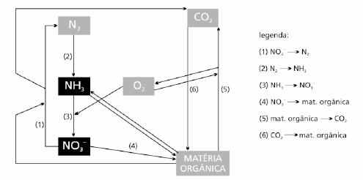

Identifique, numericamente, um processo que libere energia e um que absorva energia. A seguir, indique, dentre os grupos de seres vivos citados, aqueles capazes de realizar cada um dos dois processos identificados.

- (UERJ) A uréia é importante fonte nutricional na agricultura e na pecuária, sendo usada como fertilizante do solo e como alimento para vários animais que também produzem e excretam uréia.

a) Nomeie e defina as duas principais etapas de decomposição da uréia no solo.

b) Indique dois tipos de substâncias orgânicas nitrogenadas sintetizadas pelos vegetais a partir dos nutrientes gerados pela decomposição da uréia.

- (UERJ) O nitrogênio atmosférico, para ser utilizado pelas plantas na síntese de substâncias orgânicas nitrogenadas, é inicialmente transformado em compostos inorgânicos, por ação de bactérias existentes no solo.

No composto inorgânico oxigenado principalmente absorvido pelas raízes das plantas, o número de oxidação do nitrogênio corresponde a:

- 0

- +1

- +2

- +5

- (UFG) Durante o período de desova dos salmões no Hemisfério Norte, são despejados no ecossistema 80 kg de nitrogênio derivados da captura desses peixes pelos ursos. Esse cálculo foi realizado para uma extensão de 250 metros de rio.

SCIENTIFIC AMERICAN, n. 52, 2006. Brasil. [Adaptado]. De acordo com o texto, a decomposição dos restos

orgânicos do salmão é um importante fator para o ciclo do nitrogênio num ecossistema do Hemisfério Norte. A ausência das bactérias do gênero Nitrosomonas, pode provocar nesse ecossistema,

a) diminuição da disponibilidade de nitrato com conseqüente redução da absorção desse íon pelas plantas. b) elevação de nitrito no solo e conseqüente intoxicação dos microorganismos.

c) aumento do processo de nitrificação com conseqüente elevação da absorção de nitrito pelas plantas.

d) queda de bactérias do gênero Rhizobium, diminuindo a fixação simbiótica de nitrogênio.

e) redução de íon amônio e conseqüente diminuição da síntese de clorofila.

- (UFLA) Considere os seguintes processos biológicos:

- dispersão de sementes

- decomposição

- polinização

IV. evolução orgânica
- fixação biológica de N₂

Contribuem para aumentar o teor de nitratos nos solos apenas:

- I e II

- II e V
- IV e III
- IV e V

- II, IV e V

37) (UFPB) As afirmativas, a seguir, sobre os ciclos biogeoquímicos apresentam lacunas que devem ser corretamente preenchidas.
O processo de conversão de amônia em nitrato, denominado _____________, é o resultado da ação de dois grupos de bactérias do solo e é parte do ciclo do nitrogênio.

O ciclo do _____________ é o único a ocorrer apenas através da via: solo água organismo organismo solo. A via de entrada do carbono no ciclo do carbono é a

_____________.

As lacunas são preenchidas, respectivamente, por:

- nitrificação / nitrogênio / fixação

- desnitrificação / nitrogênio / alimentação

- fosforilação / carbono / respiração

- nitrificação / fósforo / fotossíntese

- fosforilação / carbono / alimentação

- desnitrificação / fósforo / fotossíntese

38) (UFSC) Na natureza, há um constante ciclo de elementos e compostos químicos que passam dos seres vivos ao ambiente e deste aos seres vivos. Com relação ao cálcio e o seu ciclo, é CORRETO afirmar que:

01. nos seres vivos, o cálcio se apresenta, principalmente, na forma de carbonatos e fosfatos. 02. com a morte dos animais que possuem esse

elemento em sua constituição, e com a decomposição das estruturas dos mesmos, os sais de cálcio se dissolvem na água e no solo.

04. os sais de cálcio são encontrados na organização do corpo de esponjas e corais.

08. o cálcio integra as conchas de moluscos e os esqueletos de vertebrados.

16. ele é um elemento químico importante na constituição das moléculas orgânicas, como as proteínas e os lipídeos.

39) (UFSCar) Em várias regiões do mundo, a dieta das populações humanas é predominantemente vegetariana. O aumento da quantidade e qualidade das proteínas vegetais é um dos objetivos das pesquisas agrícolas e muitas se dedicam, por exemplo, ao estudo de microorganismos que vivem associados às raízes de plantas leguminosas. O interesse nesses microorganismos justifica-se porque eles

- sintetizam proteínas a partir do N₂ atmosférico, disponibilizando-as para as plantas.

- fixam NO₂ na forma de nitratos, que podem ser utilizados no metabolismo de proteínas.

- fixam o N₂ atmosférico na forma de cátions amônio, que podem ser utilizados pelas plantas para a síntese de proteínas.
- sintetizam N₂ na forma de nitritos, que podem ser utilizados para a síntese de proteínas.

e) fixam NO₂ e NO₃ na forma de cátions amônio, que podem ser utilizados no metabolismo das proteínas.

- (UFSCar) A prática da queima da palha da cana-de-açúcar para facilitar a colheita deve ser extinta no Estado de São Paulo, por causar danos ao meio ambiente. Estes danos estão diretamente relacionados com

a) o aumento de compostos nitrogenados no solo, como amônia e nitrato.

b) a redução na evaporação da água do solo.

c) o aumento da matéria orgânica na superfície do solo, provocado pela queima da matéria vegetal.

d) a redução da erosão na área, provocando o acúmulo de cinzas na superfície.

e) o aumento na concentração de gases tóxicos na atmosfera, provocado pela combustão da matéria orgânica.

- (Unicamp) A cidade ideal seria aquela em que cada habitante pudesse dispor, pelo menos, de 12 m² de

área verde (dados da OMS). Curitiba supera essa meta com cerca de 55m² por habitante. A política ambiental da prefeitura dessa cidade prioriza a construção de parques, bosques e praças que, além de proporcionar áreas de lazer, desempenham funções como amenizar o clima, melhorar a qualidade do ar e equilibrar o ciclo hídrico, minimizando a ocorrência de enchentes.

a) Explique como as plantas das áreas verdes participam do ciclo hídrico, indicando as estruturas vegetais envolvidas nesse processo e as funções por elas exercidas. b) Qual seria o destino da água da chuva não utilizada pelas plantas no ciclo hídrico?

- (Unicamp) Em florestas temperadas de coníferas, a serrapilheira (detritos vegetais particulados no chão) constitui 20% do total da biomassa vegetal, enquanto nas florestas tropicais úmidas constitui somente 1 a 2%. Há poucos nutrientes no solo das florestas tropicais úmidas em comparação com as florestas temperadas. Diz-se, freqüentemente, que as queimadas e o desmatamento nas florestas tropicais úmidas levarão ao empobrecimento total do solo fazendo com que, em pouco tempo, as áreas assim desmatadas não sirvam nem para pastagem.

- Como se explica o fato de haver poucos nutrientes no solo das florestas tropicais úmidas em contraste com a exuberância dessas florestas?

- Explique por que o desmatamento e as queimadas poderão provocar o empobrecimento total do solo dessas áreas.

43) (Unicamp) Muito se tem comentado sobre o aquecimento global, e um dos assuntos mais debatidos é o
aumento do aquecimento provocado por emissões de CO₂ e sua relação com o efeito estufa. Um dos métodos mais discutidos para neutralizar o CO₂ consiste na realização de cálculos específicos para saber quanto CO₂ é lançado na atmosfera por determinada atividade, e quantas árvores devem ser plantadas para absorver esse CO₂. Por outro lado, sabe-se que se, por absurdo, todo o CO₂ fosse retirado da atmosfera, as plantas desapareceriam do planeta.

- Explique como as plantas retiram CO₂ da atmosfera e por que elas desapareceriam se todo o CO₂ fosse retirado da atmosfera.

- Considerando o ciclo do carbono esquematizado na

figura abaixo, identifique e explique os processos biológicos responsáveis pelo retorno do CO₂ para a atmosfera.
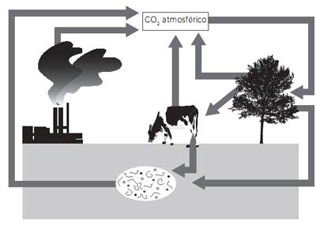

44) (UNIFESP) Para uma dieta rica em nitrogênio, é recomendado o consumo de certos alimentos, como o feijão e a soja. Isso, porque organismos .............................

vivem em uma relação de ....................... com essas plantas

e promovem a ......................., fenômeno que consiste na

.................................. no solo.

Nesse texto, as lacunas devem ser completadas, respectivamente, por:

- quimiossintetizantes … mutualismo … nitrificação … formação de nitratos

- fotossintetizantes … mutualismo … nitrificação … degradação de nitratos

- heterotróficos … mutualismo … desnitrificação … formação de nitratos

- autotróficos … inquilinismo … desnitrificação … degradação de amônia

- quimiossintetizantes … parasitismo … nitrificação … formação de nitritos

45) (Unitau)
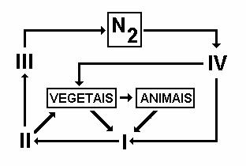

A figura a seguir resume etapas do ciclo do nitrogênio, do qual participam bactérias que estão representadas por algarismos romanos. Indique a alternativa que corresponde à classificação correta dessas bactérias

- I-fixadoras; II-decompositoras; III-nitrificantes e IV-desnitrificantes.

- II-fixadoras; I-decompositoras; III-nitrificantes e IV-desnitrificantes.

- IV-fixadoras; I-decompositoras; II-nitrificantes e III-desnitrificantes.

- IV-fixadoras; III-decompositoras; II-nitrificantes e I-desnitrificantes.

- I-fixadoras; IV-decompositoras; II-nitrificantes e III-desnitrificante.

46) (Vunesp) O ciclo do carbono na natureza pode ser representado, simplificadamente, da seguinte maneira.

Os números de 1 a 5 indicam, respectivamente,

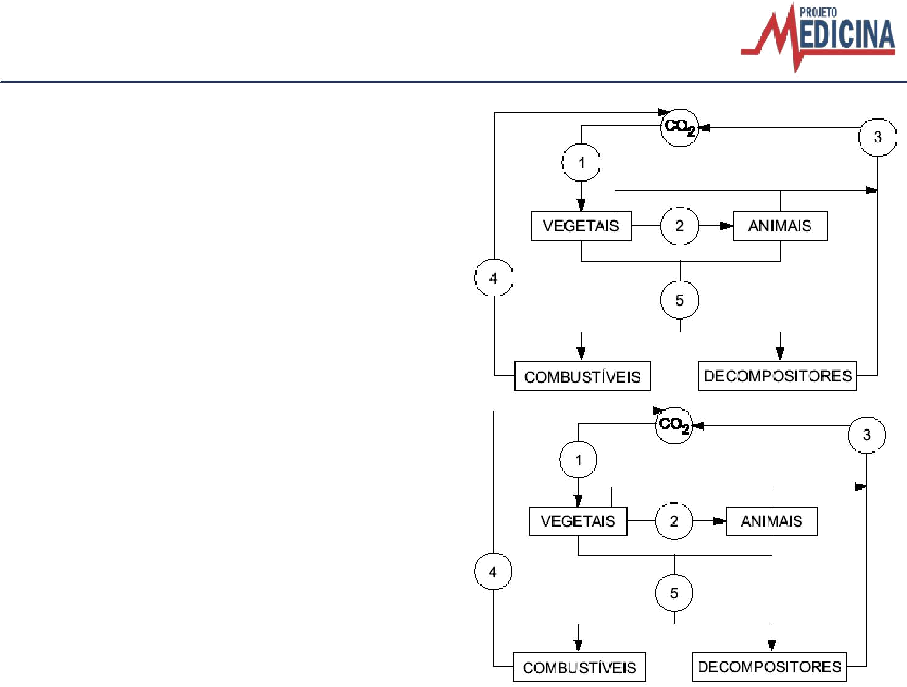
- fotossíntese, nutrição, respiração, combustão e morte.
- respiração, nutrição, fotossíntese, morte combustão.
- nutrição, combustão, fotossíntese, morte respiração.
- fotossíntese, combustão, respiração, mortee nutrição.

- fotossíntese, respiração, nutrição, combustão e morte.

- (Vunesp) Nos mares profundos das regiões temperadas, ocorre um fenômeno (em relação à temperatura ambiental) denominado “ressurgência”. A temperatura da água superficial, durante a primavera e o outono, é menor que a temperatura da água das regiões profundas. Desta forma, esta água, mais aquecida, desloca-se para a superfície, arrastando os minerais, e a água superficial, mais fria e mais densa, submerge, promovendo a oxigenação do fundo do mar. Pergunta-se: a) Que fenômeno biológico relacionado à produção de matéria orgânica será intensificado com a mineralização da superfície do mar? Que organismos comporão o primeiro nível trófico neste ecossistema?

b) Cite dois grupos de animais invertebrados, normalmente presentes e fixos nas regiões profundas dos mares, que serão beneficiados com a oxigenação destas regiões.

- (Vunesp) A fixação biológica de nitrogênio vem sendo estudada há 50 anos. Neste período, muitos conhecimentos em relação a esse processo foram produzidos.

- Quais são os organismos responsáveis pela fixação biológica de nitrogênio?

- Por que a presença desses organismos no solo contribui para sua fertilização?

- (VUNESP) O aqüífero Guarani é a principal reserva subterrânea de água doce da América do Sul e um dos maiores sistemas aqüíferos do mundo. (...) Sua recarga

natural anual (principalmente pelas chuvas) é de 160 km³/ano, sendo que desta, 40 km³/ano constituem o potencial explorável sem riscos para o sistema aqüífero. Sua área de recarga (...) é a mais vulnerável e deve ser objeto de programas de planejamento e gestão ambiental permanentes para se evitar a contaminação da água subterrânea e sobrexplotação do aqüífero. (www.ambiente.sp.gov.br)

Sobre o aqüífero e o ciclo da água, pode-se dizer que:

a) a água acumulada no aqüífero Guarani, se não extraída pelo homem, permanece indisponível para a realização do ciclo da água.

b) sendo reabastecido continuamente com água da chuva, o aqüífero Guarani é uma fonte inesgotável de água, sendo desnecessário o controle de sua exploração.

c) quando a água do aqüífero Guarani é utilizada para irrigação da lavoura, passa a compor o ciclo longo da água. d) as águas do aqüífero Guarani são de excelente qualidade para o consumo doméstico, pois esse depósito é abastecido por rios ainda não poluídos.

e) assim como o petróleo, as águas do aqüífero Guarani constituem um recurso subterrâneo não renovável.

- (VUNESP) Pesquisas recentes indicam que alguns dos efeitos mais visíveis do desaparecimento da floresta amazônica seriam as alterações no regime de chuvas, com impactos na produção agrícola e na matriz energética do país. Justifique por que haveria alterações no regime de chuvas e qual a relação destas com o sistema energético do país.

GABARITO

- Alternativa: A

- Alternativa: E

- Alternativa: E

- Alternativa: D

- Alternativa: A

- Alternativa: B

- Alternativa: C

- Alternativa: B

- Alternativa: D

- Alternativa: E

- Alternativa: C

- Alternativa: C

- Alternativa: C

A fotossíntese e a quimiossíntese são os processos que, na natureza, transformam gás carbônico em matéria orgânica. A devolução desse gás para a atmosfera se dá através da respiração celular, da decomposição e da queima de combustíveis

14) Alternativa: A

O álcool combustível é extraído da cana-de-açúcar (produtor). Ao ser queimado, libera água e gás carbônico para a atmosfera. Portanto, no esquema intensifica a passagem representada em I.

- a) Os animais obtêm nitrogênio se alimentando de plantas e de outros animais. Plantas e animais contêm nitrogênio sob a forma de proteínas, aminoácidos livres, ácidos nucléicos, etc.

b) As bactérias participam de todos os processos indicados: A, B, C, D e E.

c) O processo E é a decomposição, que libera a amônia (NH3 ), tornando-a disponível para a utilização pelas plantas e para o processo B que a transforma em nitritos; e assim sucessivamente.

- a) A fotossíntese, processo que utiliza o gás carbônico da atmosfera, está representada pelas letras B e D. A respiração aeróbica e a fermentação, por produzirem gás carbônico, estão indicados pelas setas A e C.
b) A queima do carvão mineral - combustível fóssil - em usinas termo-elétricas libera gás carbônico para a atmosfera (seta F).

17) a) O elemento químico é o nitrogênio.

- O fato de as bactérias, no esquema, retirarem esse elemento da atmosfera e o transferirem aos vegetais é indicador de um processo de fixação biológica, seguido de seu fornecimento às plantas numa forma aproveitável.

- Podemos citar as proteínas e os ácidos nucléicos.

- a) A substância inorgânica capturada do ambiente é o gás carbônico. A maior seqüência de organismos é a descrita no texto - fitoplâncton, moluscos filtradores, peixes carnívoros e microrganismos decompositores. A substância inorgânica liberada no ambiente, é também, o gás carbônico.

b) Considerando a captura e a liberação desse átomo como constituinte de uma substância inorgânica, os processos são a fotossíntese e a respiração, realizados pelo fitoplâncton.

- Alternativa: C

- Alternativa: D

- Alternativa: A

- Alternativa: B

- Alternativa: C

- Alternativa: B

- Alternativa: D

- Alternativa: C

- Alternativa: D

- Alternativa: D

- Alternativa: C

- Alternativa: D

- Alternativa: C

- Um dentre os processos que liberam energia:

- processo (1) - algumas bactérias
- processo (3) - algumas bactérias
- processo (5) - bactérias, vegetais e animais

Um dentre os processos que absorvem energia:

- processo (2) - algumas bactérias

- processo (4) - vegetais

- processo (6) - vegetais

33) a) Mineralização ou amonificação: decomposição da uréia por bactérias do solo, produzindo NH₄⁺.

Nitrificação: oxidação do NH₄⁺ por bactérias nitrificantes do solo, gerando NO₃ .

b) Dois dentre os tipos de substância: proteínas

aminoácidos ácidos nucléicos

- Alternativa: D

- Alternativa: A

- Alternativa: B

- Alternativa: D

- Corretas: 01, 02, 04 e 08. Soma: 15.

- Alternativa: C

- Alternativa: E

- a) As plantas absorvem água do solo através dos pêlos absorventes da raiz. Daí a água é transportada pelos vasos lenhosos do lenho ou xilema até as folhas. Nas folhas parte da água é utilizada no metabolismo das células e parte é eliminada via estômatos e cutícula sob forma de vapor para a atmosfera. Uma pequena parcela pode ser eliminada via hidatódios sob forma líquida (gutação). Na atmosfera, a água sob forma de vapor, sob determinadas condições transforma-se em chuva, que será absorvida pelo solo e no solo será absorvida pelas raízes.

b) A água não utilizada pelas plantas infiltra-se no solo e fará parte dos lençóis freáticos. Uma parte da água do solo volta para a atmosfera sob forma de vapor.

- a) Nas florestas tropicais, a reciclagem de matéria é muito rápida devido às condições ambientais, entre elas temperatura elevada, alta umidade do ar e do solo, o que permite uma eficiente ação dos organismos decompositores e o rápido reaproveitamento desses nutrientes mineralizados pela grande biodiversidade ali existente.

b) O solo desprotegido devido às queimadas e ao desmatamento empobrece rapidamente por conseqüência de dois fatores: erosão e lixiviação.
43) a) As plantas retiram o gás carbônico atmosférico pela fotossíntese. As plantas desapareceriam se todo o CO₂ fosse retirado da atmosfera, porque o CO₂, através do processo da fotossíntese, é transformado em moléculas orgânicas (açúcar ou glicose) e O₂. Conseqüentemente, as plantas não poderiam se desenvolver.

b) Os processos biológicos responsáveis pelo retorno do CO₂ à atmosfera são a respiração celular de plantas e animais, e a decomposição orgânica. Esses processos clivam matéria orgânica, originando CO₂.

- Alternativa: A

- Alternativa: C

- Alternativa: A

Os vegetais absorvem carbono sob a forma de CO₂ no processo da fotossíntese. O carbono vai de vegetais para animais no processo de nutrição. Vegetais, animais e decompositores devolvem o carbono para a atmosfera nos processos respiratórios, sob a forma de CO₂. A queima de combustíveis fósseis também devolve carbono para a atmosfera sob a forma de CO₂ .

A decomposição de vegetais e animais mortos transfere carbono para os organismos decompositores (fungos e bactérias), ou eventualmente pode ser armazenado por milhares de anos em organismos fossilizados.

- a) O fenômeno que será intensificado é a fotossíntese.Neste ecossistema, as algas do fitoplâncton comporão o primeiro nível trófico.

b) Poderíamos citar os cnidários, os poríferos e os equinodermos.

- a) Bactérias e cianobactérias.

b) Porque permitem a transformação do nitrogênio em amônia, que é a matéria-prima para a formação dos nitratos fertilizadores do solo.

- Alternativa: C

- A retirada da cobertura vegetal implicaria a diminuição da transpiração, o que reduziria a umidade relativa do ar. Assim, ficaria alterado o regime de chuvas, diminuindo a precipitação e, portanto, a vazão dos rios. Menor quantidade de água nos rios resulta em menor geração de energia por usinas hidrelétricas.

